ЕВРАЗИЙСКИЙ СОВЕТ ПО СТАНДАРТИЗАЦИИ, МЕТРОЛОГИИ И СЕРТИФИКАЦИИ
(ЕАСС)
EURO-ASIAN COUNCIL FOR STANDARDIZATION, METROLOGY AND CERTIFICATION
(EASC)
 | МЕЖГОСУДАРСТВЕННЫЙ  СТАНДАРТ | ГОСТ  EN 12130-202Х (проект, RU, первая редакция)

ПЕРО И ПУХ
Методы испытаний
Определение наполняющей способности
(массового объема)

(EN 12130:2018, Feather and down — Test methods — Determination
of the fill power (massic volume), IDT)

Настоящий проект стандарта не подлежит применению до его принятия

Минск
Евразийский совет по стандартизации, метрологии и сертификации
****

Предисловие
Евразийский совет по стандартизации, метрологии и сертификации (ЕАСС) представляет собой региональное объединение национальных органов по стандартизации государств, входящих в Содружество Независимых Государств. В дальнейшем возможно вступление в ЕАСС национальных органов по стандартизации других государств.
Цели, основные принципы и общие правила проведения работ по межгосударственной стандартизации установлены ГОСТ 1.0 «Межгосударственная система стандартизации. Основные положения» и ГОСТ 1.2 «Межгосударственная система стандартизации. Стандарты межгосударственные, правила и рекомендации по межгосударственной стандартизации. Правила разработки, принятия, применения, обновления и отмены»
Сведения о стандарте
1 ПОДГОТОВЛЕН Акционерным обществом «Инновационный научно-производственный центр текстильной и легкой промышленности» (АО «ИНПЦ ТЛП») на основе собственного перевода на русский язык англоязычной версии стандарта, указанного в пункте 4
2 ВНЕСЕН Федеральным агентством по техническому регулированию и метрологии
3 ПРИНЯТ Евразийским советом по стандартизации, метрологии и сертификации (протокол от № )
За принятие проголосовали:
Краткое наименование страны по МК  (ИСО 3166) 004-97 | Код страны по МК (ИСО 3166) 004-97 | Сокращенное наименование  национального органа  по стандартизации

4 Настоящий стандарт идентичен европейскому стандарту EN 12130:2018 «Перо и пух. Методы испытаний. Определение наполняющей способности (массового объема» (EN 12130:2018, Feather and down — Test methods — Determination of the fill power (massic volume), IDT).
Европейский стандарт разработан Техническим комитетом TC 443, «Перо и пух» Европейского комитета по стандартизации CEN.
При применении настоящего стандарта рекомендуется использовать вместо ссылочных европейских и международных стандартов соответствующие им межгосударственные стандарты, сведения о которых приведены в дополнительном приложении ДА

5 ВВЕДЕН ВПЕРВЫЕ
6 Некоторые элементы настоящего стандарта могут являться объектами патентных прав

Информация о введении в действие (прекращении действия) настоящего стандарта и изменений к нему на территории указанных выше государств публикуется в указателях национальных стандартов, издаваемых в этих государствах, а также в сети Интернет на сайтах соответствующих национальных органов по стандартизации.
В случае пересмотра, изменения или отмены настоящего стандарта соответствующая информация будет опубликована на официальном интернет-сайте Межгосударственного совета по стандартизации, метрологии и сертификации в каталоге «Межгосударственные стандарты»

Исключительное право официального опубликования настоящего стандарта на территории указанных выше государств принадлежит национальным органам по стандартизации этих государств.
Содержание
1 Область применения…………………………………………………………………….
2 Нормативные ссылки……………………………………………………………..……..
3 Термины и определения………………………………………………………….……..
4 Сущность метода………………………………………………...................................
5 Аппаратура…………………......................................................................................
6 Подготовка и кондиционирование образцов и оборудования……………............
7 Процедура................................................................................................................
8 Обработка и представление результатов…………………………………………….
9 Прецизионность метода……………………………………………………………….
10 Протокол испытаний …………………………………………………........................
Приложение A (справочное) Преобразование единиц ……………….……………..
Приложение ДА (справочное) Сведения о соответствии ссылочных международных и европейских стандартов межгосударственным стандартам

МЕЖГОСУДАРСТВЕННЫЙ СТАНДАРТ
ПЕРО И ПУХ
Методы испытаний
Определение наполняющей способности (массового объема)
Feather and down. Test methods. Determination of the fill power (massic volume)

Дата введения
1 Область применения
Настоящий стандарт устанавливает одну из процедур определения наполняющей способности (массового объема). Данный метод применим к обработанному перо-пуховому сырью, которое готово к использованию в качестве наполнителя готовых изделий или уже содержится в них (например, курток-анораков, стеганых одеял и т. д.).
2 Нормативные ссылки
В настоящем стандарте использованы нормативные ссылки на следующие стандарты [для датированных ссылок применяют только указанное издание ссылочного стандарта, для недатированных — последнее издание (включая все изменения)]:
EN 20187, Paper, board and pulps — Standard atmosphere for conditioning and testing and procedure for monitoring the atmosphere and conditioning of samples (ISO 187:1990) (Целлюлоза, бумага, картон. Стандартная атмосфера для кондиционирования и испытания и метод контроля за атмосферой и условиями кондиционирования образцов)
ISO 139, Textiles — Standard atmospheres for conditioning and testing (Материалы и изделия текстильные. Стандартные атмосферные условия для кондиционирования и проведения испытания)
ISO 3310-1, Test sieves — Technical requirements and testing — Part 1:Test sieves of metal wire cloth (Сита испытательные. Технические требования и испытания. Часть 1. Испытательные сита из металлической проволочной сетки)

3 Термины и определения
В настоящем стандарте использованы следующие термины с соответствующими определениями.
ISO и IEC поддерживают терминологические базы данных для использования в стандартизации по следующим адресам:
- IEC Electropedia: доступно по адресу http://www.electropedia.org/
- ISO онлайн платформа для просмотра доступна по адресу https://www.iso.org/obp
3.1 наполняющая способность (fill power, fp): Высота объема, занимаемого определенным количеством наполнителя, подвергнутого определенному давлению
Примечание 1 — Наполняющую способность выражают в мм.
Примечание 2 — Объем, занимаемый определенным количеством наполнителя, включает внутренние поры элементов и пористые пространства между элементами.
3.2 массовый объем (massic volume): Объем, занимаемый заданной массой наполнителя под воздействием определенного давления
Примечание 1 — Массовый объем выражают в см³/г или в дюйм³/30 г.
Примечание 2 — Объем, занимаемый определенным количеством наполнителя, включает внутренние поры элементов и пористые пространства между элементами.
3.3 обработанное пухо-перьевое сырье (finished plumage): Оперение, прошедшее все этапы обработки, включая промывку, сушку и все гигиенические обработки

4 Сущность метода
Испытуемую пробу, подготовленную по методу А, методу В или методу С, имеющую заданную массу, помещают в цилиндр, и материал разрыхляют в течение заданного времени. Затем к наполнителю прикладывают давление с помощью весовой пластины, и по истечении установленного времени фиксируют уровень весовой пластины. Массовый объем рассчитывают, исходя из высоты и известного диаметра градуированного цилиндра.

5 Аппаратура
5.1 Общие положения
Можно использовать любой тип аппаратуры при условии, что он дает те же результаты в пределах экспериментальной погрешности, как описано ниже. Эта альтернативная аппаратура должна быть такой конструкции, чтобы обеспечивать удовлетворительную производительность.
5.2 Измеритель (см. рис. 1), который включает:
5.2.1 Цилиндр, выровненный по горизонту, с внутренним диаметром (289 ± 1) мм, высотой (500 ± 5) мм и плоским дном. Цилиндр должен быть изготовлен из гладкого и антистатического материала, который позволяет оперению опускаться на дно с меньшим трением; кроме того, пластина должна опускаться на дно без трения.
5.2.2 Весовую пластину и измерительный стержень, массой (94,25 ± 1,20) г. Весовая пластина, подвешенная на измерительном стержне диаметром (286 ± 1) мм, должна иметь плоскую и гладкую нижнюю сторону и быть изготовлена из жесткого материала, чтобы не деформироваться при использовании. Пластина должна иметь 128 равномерно распределенных отверстий диаметром 3 мм. Измерительный стержень должен быть откалиброван таким образом, чтобы измерительное устройство обнулялось, когда весовая пластина находится на дне цилиндра. Измерение в мм может производиться на стержне или в см по шкале за стержнем.
В дополнение к измерительному стержню может использоваться любое другое оборудование. Предварительным условием является то, что давление, оказываемое на наполнитель, составляет (14,8 ± 0,2) Па.
Общая масса весовой пластины и измерительного стержня составляет (94,25 ± 1,20) г.
5.2.3 Крышку с градуированной шкалой, которую устанавливают на цилиндр. В середине крышки расположено отверстие. Измерительный стержень может быть вставлен в это отверстие.
5.2.4 Метку для контроля нулевой точки и высоты измерения.
5.3 Ручная процедура разрыхления наполнителя
Для разрыхления потребуется деревянная палочка, 2 деревянных стержня длиной 61 см и диаметром 1 см, связанных сверху под углом 30°. Оба конца должны быть закруглены.
5.4 Автоматическая процедура разрыхления наполнителя:
5.4.1 Автоматическая машина, состоящая из:
5.4.1.1 Крышки, установленной в раме, состоящей из проволочной сетки с номинальным размером отверстия 180 пм и диаметром проволоки 125 пм (см. ISO 3310-1), которую надевают на цилиндр. В центре крышки вставлена продувочная форсунка (5.4.1.2).
5.4.1.2 Продувочной форсунки (см. рис. 3), снабженной регулируемым клапаном для регулирования количества впрыскиваемого воздуха.
5.4.1.3 Устройства (синхронный двигатель, фрикционная муфта, ролик), регулирующие движение вверх и вниз весовой пластины и измерительной рейки со скоростью (520 ± 20) мм/мин.
5.4.1.4 Вентилятора с подходящей трубкой, соединенной с его выхлопным отверстием, способного гарантировать скорость потока воздуха (310 ± 50) м/мин, измеренную на расстоянии 400 мм от входного сопла.
Размеры в миллиметрах
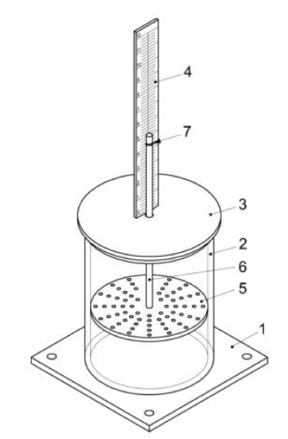
1 – плоское основание, 2 – цилиндр, 3 – крышка, 4 – градуированная шкала (мм),
5 – весовая пластина, 6 – измерительный стержень, 7 – метка
Рисунок 1 – Пример ручного измерителя наполняющей способности

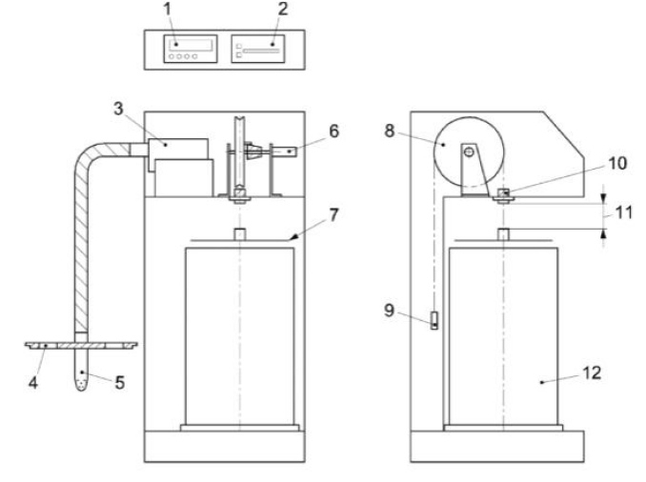
1 – дисплей, 2 – принтер, 3 – вентилятор, 4 – крышка, 5 – продувочная форсунка, 6 – привод двигателя, 7 – весовая пластина, 8 – ролик, 9 – противовес, 10 – измерительное устройство,
11 – измеренное расстояние, 12 – цилиндр
Рисунок 2 – Пример автоматического измерителя наполняющей способности

Размеры в миллиметрах

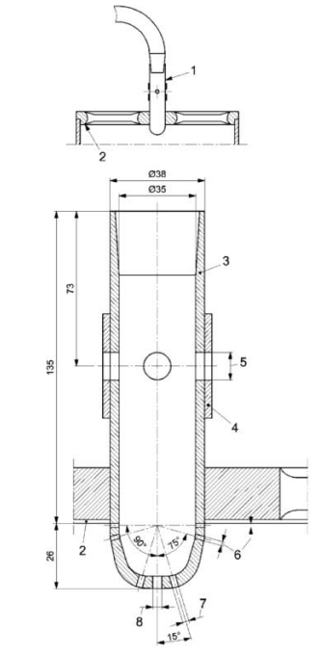

1 – продувочная форсунка с регулирующим клапаном, 2 – проволочная сетка,

3 – продувочная форсунка для подключения к пылесосу, 4 – вращающийся корпус,

5 – 4 равномерно распределенных отверстия диаметром 10, 6 – 24 отверстия диаметром 1, 7 – 12 отверстий диаметром 2,5, 8 – 1 отверстие диаметром 4

Рисунок 3 – Продувочная форсунка

5.5 Парогенератор, портативный паровой аппарат со следующими параметрами:

- давление: от 275 до 345 кПа;

- нагреватель: от 1400 до 1800 Вт;

- форсунка: однопоточная, распылительного типа, 0,2 мм, температура пара на форсунке 105°C.

5.6 Секундомер.

5.7 Весы с чувствительностью 0,05 г.

5.8 Коробка для кондиционирования со следующими размерами:

- размеры: ширина (400 ± 50) мм, глубина (400 ± 50) мм и высота (400 ± 50) мм;

- сетка: металлическая или нейлоновая сетка с размером ячеек от 1,00 до 1,19 мм.

5.9 Фен, номинальная мощность от 1500 до 2200 Вт, без ионизации.

6 Подготовка и кондиционирование образцов и оборудования
6.1 Метод А: кондиционирование паром
6.1.1 Помещают хорошо перемешанный репрезентативный образец оперения массой (40 ± 2) г в коробку для кондиционирования. Разрыхляют оперение в коробке деревянной палочкой, чтобы разрыхлить комки или слипшийся пух.
6.1.2 После закрытия крышки подают пар на ее поверхность в течение 10 с и на четыре поверхности в течение 80 с, по 2 раза по 10 с с каждой стороны камеры. Пропаривание следует проводить круговыми движениями с каждой стороны для равномерного пропаривания образца. Если образец не влажный, потребуется дополнительное пропаривание.
6.1.3 Необходимо подождать (5 ± 2) мин. Подносят фен как можно ближе к сетке и обдувают горячим воздухом одну поверхность в течение 30 секунд круговыми движениями, а затем четыре поверхности в течение не менее 2 мин в общей сложности, после чего обдувают горячим воздухом одну поверхность в течение 15 с и четыре поверхности в течение не менее 1 мин в общей сложности.
6.1.4 Выдерживают образец в течение не менее 48 ч в коробке для кондиционирования в помещении с климатическими условиями по EN ISO 139 (стандартные атмосферные условия).
6.1.5 Подготавливают и кондиционируют второй образец в соответствии с 6.1.1 – 6.1.4.
6.2 Метод В: сушка в сушильной машине с вращающимся барабаном
6.2.1 Помещают испытуемый образец массой не менее 50 г в хлопчатобумажный мешок (рекомендуемый размер (50 × 60) см, с застежкой-молнией) из ткани простого переплетения (с поверхностной плотностью от 100 до 150 г/м²). Хлопчатобумажный мешок следует использовать только один раз.
6.2.2 Высушивают испытуемый образец в сушильной машине с вращающимся барабаном в течение 30 мин при 60 °C. Можно использовать любую сушильную машину с вращающимся барабаном, имеющую таймер и способную контролировать температуру. Она должна быть способна поддерживать максимальную температуру сушки 60 °C, измеренную в вытяжном вентиляционном отверстии как можно ближе к сушильному цилиндру.
6.2.3 После сушки в сушильной машине с вращающимся барабаном помещают испытуемый в подходящий контейнер и выдерживают его в атмосферных условиях по ISO 139 (стандартные атмосферные условия), контролируя относительную влажность в соответствии с EN 20187, храня его в свободном состоянии на высоте не более 150 мм в коробке для кондиционирования (5.8) не менее 48 ч.
6.24 Подготавливают и кондиционирую второй образец в соответствии с 6.2.1 –6.2.3.
6.3 Метод C: кондиционирование в коробке
6.3.1 Хорошо перемешанный репрезентативный образец из двух образцов наполнителя массой около 25 г помещают в цилиндр, который закрывают крышкой с продувочной форсункой (см. рис. 3). Воздух подают в цилиндр в течение (60 ± 5) с через продувочную форсунку. Открытие клапана продувочной форсунки регулируют до максимального расхода воздуха.
6.3.2 После продувки наполнителя испытуемый образец следует аккуратно поместить в контейнер для кондиционирования и выдерживают в течение не менее 48 ч в атмосферных условиях по ISO 139 (стандартные атмосферные условия).
6.3.3 Подготавливают и кондиционирую второй образец в соответствии с 6.3.1 и 6.3.2.

7 Процедура
7.1 Наполняющую способность определяют в помещении с климатическими условиями по EN ISO 139 (стандартные атмосферные условия).
7.2 Необходимо убедиться, что цилиндр установлен вертикально, отрегулировав ножки, и что весы находятся в горизонтальном положении.
7.3 После 30 измерений (15 испытуемых проб) промывают внутреннюю часть цилиндра теплой водой, приготовленной с использованием анионно-активного моющего средства (концентрация: 0,4 см³/дм³), а затем дважды промывают холодной дистиллированной водой.
7.4 Взвешивают (30,0 ± 0,1 г) одной испытуемой пробы, извлеченной из образца, и помещают ее в цилиндр. Образец должен как можно меньше контактировать с руками.
7.5 Нельзя сжимать материал во время заполнения цилиндра или взвешивания.
7.6 Ручная процедура
7.6.1 После заполнения цилиндра разрыхляют материал в контейнере следующим образом: берут деревянные стержни с самого верха и, приложив их к стенке цилиндра, проталкивают до самого дна. Разрыхляют пух, поднимая стержни к противоположной стенке цилиндра коротким, медленным диагональным встряхивающим движением. Повторяют данный процесс пять раз, начиная с разных мест вдоль стенки цилиндра.
Примечание — Необходимо соблюдать осторожность, чтобы не повредить цилиндр при использовании деревянных стержней.
7.6.2 Медленно в ручную опускают пластину, пока она не коснется поверхности пуха/перьев. Когда пластина коснется поверхности пуха/перьев, дают ей свободно опуститься в течение 60 секунд.
7.6.3 На измерительной линейке фиксируют высоту материала через (60 ± 5) с. Весовая пластина должна быть расположена в центре цилиндра на протяжении всего испытания.
7.6.4 Повторяют рыхление и измерение 3 раза для каждой из двух испытуемых проб.
7.7 Автоматическая процедура
7.7.1 Надевают крышку с продувочной форсункой на цилиндр.
7.7.2 Разрыхляют образец, продувая его в течение (60 ± 5) с. Крайне важно немедленно прекратить продувание.
7.7.3 Вставляют весовую пластину и стержень в верхнюю часть цилиндра и опускают их автоматически (см. 5.4.1.3) или вручную к испытуемой пробе до тех пор, пока весовая пластина (см. 5.2.2) не будет лежать горизонтально или почти горизонтально на испытуемой пробе. Если этого не произошло, повторяют продувание той же испытуемой пробы.
7.7.4 Повторяют шаги 7.7.1 – 7.7.3, используя ту же испытуемую пробу, разрыхленную продуванием в течение (7 ± 3) с, как описано выше, перед каждым измерением. Записывают среднее значение в мм.
7.7.5 Повторяют шаги 7.7.1 – 7.7.4 для второй испытуемой пробы.

8 Расчет и представление результатов
Рассчитайте средние арифметические результаты по 2 наборам измерений (всего 6 измерений для ручной процедуры или 4 измерения для автоматической процедуры). Среднее арифметическое значение этих двух значений является значением наполняющей способности. На основе значения наполняющей способности, мм, выраженного целым числом, объем можно рассчитать следующим образом:
$Наполняющая способность, мм×2,20=ХХХ×{см}^{3}/г$ (1)

9 Прецизионность метода
Допустимое отклонение результатов испытаний составляет ± 5 %. Его рассчитывают как отклонение от результата измерения наполняющей способности по результатам общего числа измерений, проведенных на 2 образцах, в соответствии с настоящим стандартом.

10 Протокол испытаний
Протокол испытаний должен содержать следующую информацию:
- ссылку на настоящий стандарт;
- используемый метод кондиционирования (обработка паром, сушка в сушильной машине с вращающимся барабаном или кондиционирование в коробке);
- описание испытуемого материала;
- масса испытуемой пробы, г;
- наполняющая способность, мм;
- массовый объем, см³/г или в дюйм³/30 г;
- любое отклонение от настоящего стандарта и любое событие, которое может повлиять на результат.
.
Приложение А
(справочное)
Преобразование единиц
Для перевода показателя наполняющей способности из миллиметров (мм) в международно используемые кубические дюймы/30 г (дюйм³/30 г) используют следующую формулу:
$Наполняющая способность, мм÷0,252=ХХХ {дюйм}^{3}/30 г$ (2)
См. также Таблицу А.1
Таблица А.1 – Преобразование единиц
мм | Наполняющая способность
мм | Массовый объем  см³/г | Массовый объем  Дюйм³/30 г
40 | 88 | 159
50 | 110 | 198
60 | 132 | 238
70 | 154 | 278
80 | 176 | 317
90 | 198 | 357
100 | 220 | 397
110 | 242 | 437
120 | 264 | 476
130 | 286 | 516
140 | 308 | 556
150 | 330 | 595
160 | 352 | 635
170 | 374 | 675
180 | 396 | 714
190 | 418 | 754
200 | 440 | 794
210 | 462 | 833
220 | 484 | 873
230 | 506 | 913
240 | 528 | 952
250 | 550 | 992
260 | 572 | 1032
270 | 594 | 1071

Приложение ДА
(справочное)
Сведения о соответствии ссылочных международных и европейских стандартов межгосударственным стандартам

Таблица ДА.1
Обозначение ссылочного международного и европейского стандарта | Степень соответствия | Обозначение и наименование соответствующего межгосударственного стандарта
EN 20187 | — | *
ISO 139 | IDT | ГОСТ ISO 139—2014 «Материалы текстильные. Стандартные атмосферные условия для проведения кондиционирования и испытаний»
ISO 3310-1 | — | *
* Соответствующий межгосударственный стандарт отсутствует. До его принятия рекомендуется использовать перевод на русский язык международного стандарта.
П р и м е ч а н и е — В настоящей таблице использовано следующее условное обозначение степени соответствия стандартов:
- IDT – идентичный стандарт.

УДК 637.631:006.354 | МКС 59.040 | IDT
Ключевые слова: перо, пух, наполняющая способность, массовый объем

Акционерное общество Инновационный научно-производственный центр текстильной и легкой промышленности (АО «ИНПЦ ТЛП»)
Руководитель разработки:
Генеральный директор |  | Д.В. Гузов
Исполнители:
Заместитель начальника отдела стандартизации |  | Н.В. Бадьина

